Отчёт по лабораторной работе 7

Елизавета Александровна Гайдамака

Содержание

# Цель работы

Освоение основных возможностей командной оболочки Midnight Commander. Приобретение навыков практической работы по просмотру каталогов и файлов; манипуляций с ними.

# Задание

### Задание по mc

1. Изучите информацию о mc, вызвав в командной строке man mc.
2. Запустите из командной строки mc, изучите его структуру и меню.
3. Выполните несколько операций в mc, используя управляющие клавиши (операции с панелями; выделение/отмена выделения файлов, копирование/перемещение файлов, получение информации о размере и правах доступа на файлы и/или каталоги и т.п.)
4. Выполните основные команды меню левой (или правой) панели. Оцените степень подробности вывода информации о файлах.
5. Используя возможности подменю Файл , выполните:

* просмотр содержимого текстового файла;
* редактирование содержимого текстового файла (без сохранения результатов редактирования);
* создание каталога;
* копирование в файлов в созданный каталог.

1. С помощью соответствующих средств подменю Команда осуществите:

* поиск в файловой системе файла с заданными условиями (например, файла с расширением .c или .cpp, содержащего строку main);
* выбор и повторение одной из предыдущих команд;
* переход в домашний каталог;
* анализ файла меню и файла расширений.

1. Вызовите подменю Настройки . Освойте операции, определяющие структуру экрана mc (Full screen, Double Width, Show Hidden Files и т.д.).

### Задание по встроенному редактору mc

1. Создайте текстовой файл text.txt.
2. Откройте этот файл с помощью встроенного в mc редактора.
3. Вставьте в открытый файл небольшой фрагмент текста, скопированный из любого другого файла или Интернета.
4. Проделайте с текстом следующие манипуляции, используя горячие клавиши:

* Удалите строку текста.
* Выделите фрагмент текста и скопируйте его на новую строку.
* Выделите фрагмент текста и перенесите его на новую строку.
* Сохраните файл.
* Отмените последнее действие.
* Перейдите в конец файла (нажав комбинацию клавиш) и напишите некоторый текст.
* Перейдите в начало файла (нажав комбинацию клавиш) и напишите некоторый текст.
* Сохраните и закройте файл.

1. Откройте файл с исходным текстом на некотором языке программирования (например C или Java)
2. Используя меню редактора, включите подсветку синтаксиса, если она не включена, или выключите, если она включена.

# Теоретическое введение

1. Какие режимы работы есть в mc. Охарактеризуйте их.

Режим отображения информации (панель показывает информацию о файле на другой панели), режим быстрого просмотра файлов (посмотреть содержимое файлов). Есть 4 режима просмотра файлов: Full, Brief, Long и User

1. Какие операции с файлами можно выполнить как с помощью команд shell, так и с помощью меню (комбинаций клавиш) mc? Приведите несколько примеров.

Можно создать новый файл с помощью touch или Shift+F4. Можно скопировать файл с помощью cp или опции Копировать в mc.

1. Опишите структура меню левой (или правой) панели mc, дайте характеристику командам.

На панели находитмя список файлов каталога, в котором сейчас находится пользователь. Так же там указан размер каждого файла и время правки. На верхней панели находится меню mc, к нему можно перейти с помощью F9.

1. Опишите структура меню Файл mc, дайте характеристику командам.

В меню Файл mc находятся команды для работы с файлами, например, просмотр, правка, копирование и тд.

1. Опишите структура меню Команда mc, дайте характеристику командам.

В меню Команда mc находятся команды поиск файла, сравнение каталогов и тд.

1. Опишите структура меню Настройки mc, дайте характеристику командам.

В меню Настройки mc находятся команды для конфигурации и персонализации mc, например, конфигурация, внешний вид и тд.

1. Назовите и дайте характеристику встроенным командам mc.

В mc можно создавать файлы, каталоги, производить действия над ними, например, копировать файлы, выделять их, удалять их и тд. Они работают точно так же, как и обычные команды shell (результат их работы совпадает).

1. Назовите и дайте характеристику командам встроенного редактора mc.

В редакторе mc можно выделять текст, встравлять текст, копировать, перемещать его, удалять. Есть горячия клавиши для быстрой навигации по докуманту. Работа с текстом в mc почти не отличается от работы с текстом в обычном редакторе.

1. Дайте характеристику средствам mc, которые позволяют создавать меню, определяемые пользователем.

В меню Настройки mc пользователь может настроить внешний вид и конфигурацию mc на свой вкус.

1. Дайте характеристику средствам mc, которые позволяют выполнять действия, определяемые пользователем, над текущим файлом.

Чтобы компировать файл, нужно зайти файл и копировать, далее указать путь копирования и нажать далее. Так же и с другими командами меню Файл.

# Выполнение лабораторной работы

Смотрим справку по mc.

Рис.1

Рис.1

Открываем mc.

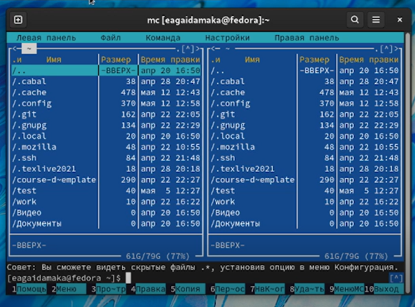

Рис.2

В mc можно, например, менять палели местами или менять текущую панель.

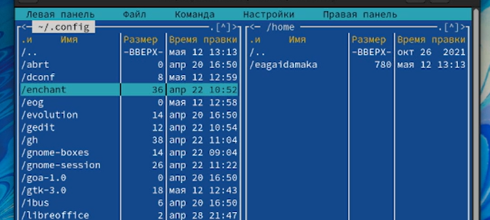

Рис.3

Так же можно создавать новые каталоги.

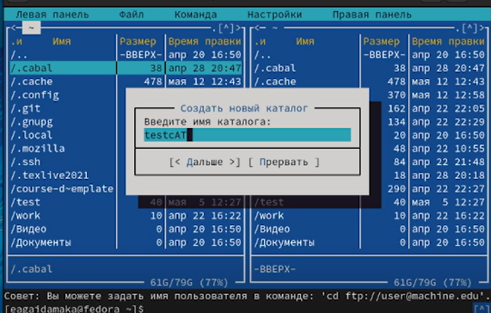

Рис.4

Теперь скопируем вот этот файл в новый каталог.

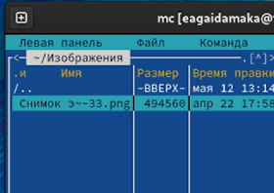

Рис.5

Выбираем опцию копировать и указываем путь.

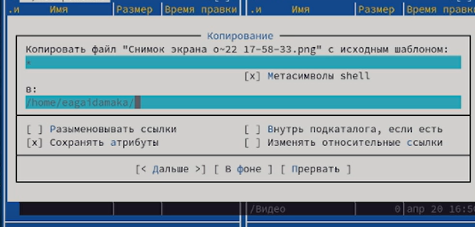

Рис.6

Все скопировалось.

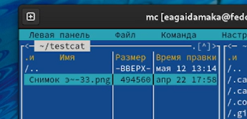

Рис.7

Так же в mc можно смотреть информацию о файлах: имя, владелец, ссылки, права доступа и тд.

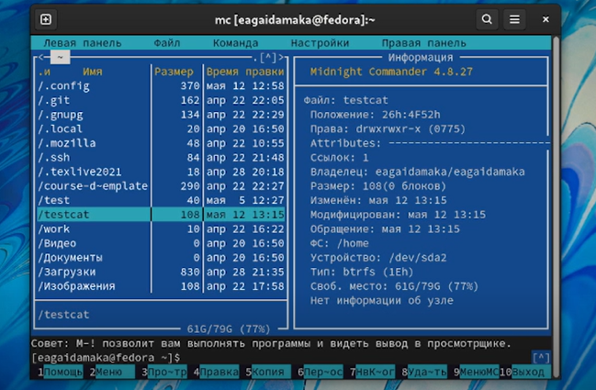

Рис.8

Можно смотреть содержимое файлов.

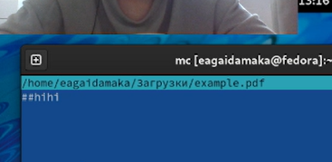

Рис.9

Теперь, как я уже показывала, создадим новый каталог.



Рис.10

На данной картинке показано меню Файл.

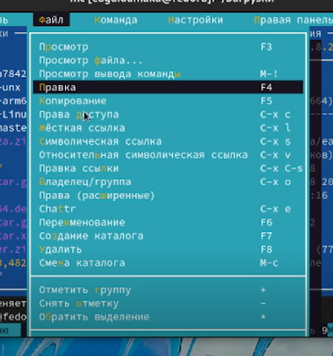

Рис.11

Можно править файлы, то есть записывать туда информацию или удалять ее.

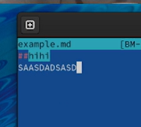

Рис.12

Копируем файл в новый каталог.



Рис.13

На данной картинке показано меню Команда.

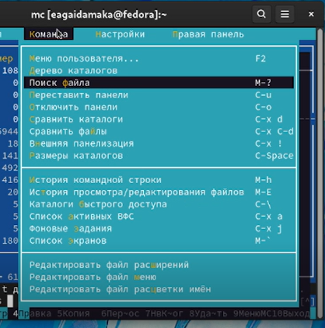

Рис.14

Можно искать файлы. Найдем все файлы домашней директории, начинающиеся на .bash.

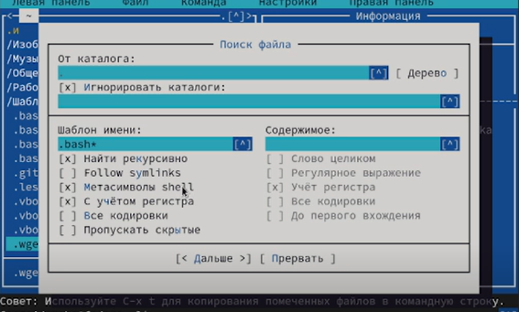

Рис.15

Вот они.

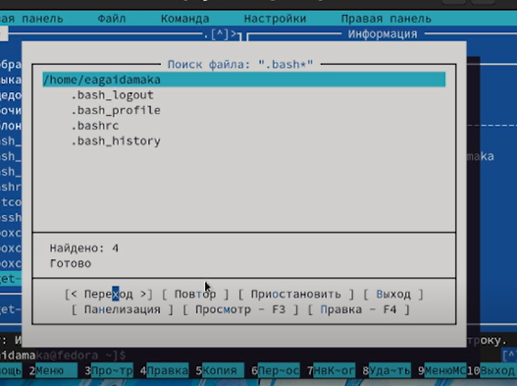

Рис.16

Можно посмотреть историю команд из меню Команда.

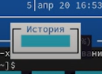

Рис.17

Можно перейти в домашнюю директорию с помощью горячей клавиши.

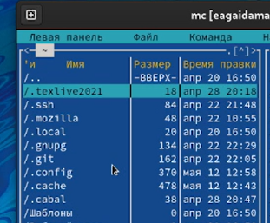

Рис.18

Можно смотреть и редактировать файлы меню и расширений.

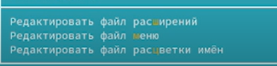

Рис.19

Вот файл меню.

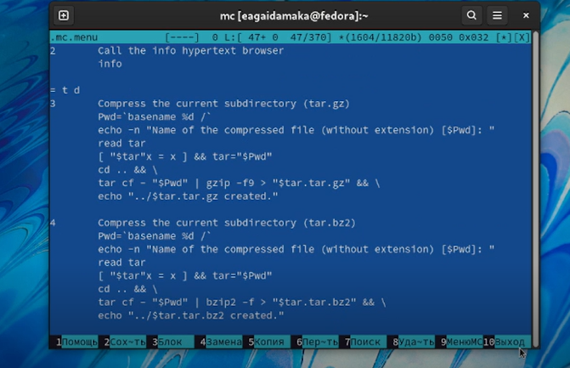

Рис.20

Можно настраивать mc под пользователя.

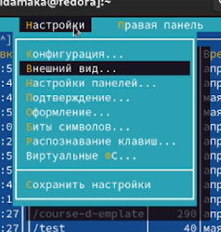

Рис.21

Теперь создадим новый файл, запишем туда какой-то текст и сохраним его.

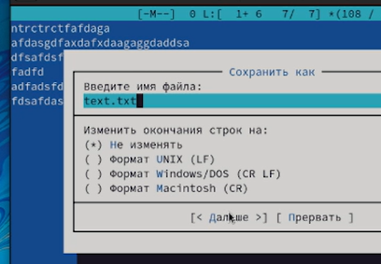

Рис.22

Удалим последнюю строчку.

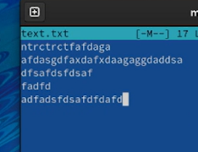

Рис.23

Скопируем и стравим некоторую часть текста.

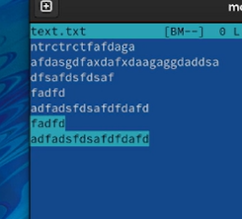

Рис.24

Переместим эту часть текста.

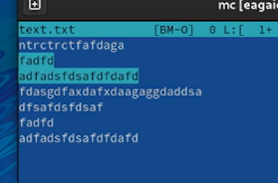

Рис.25

Переместим курсор в конец файла и запишем какой-то текст.

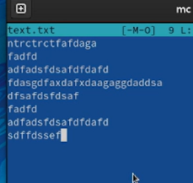

Рис.26

Переместим курсор в начало файла и запишем какой-то текст.

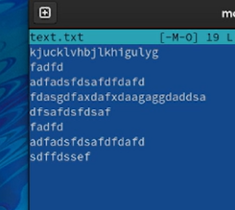

Рис.27

Теперь напишем тестовую программу на языке java.

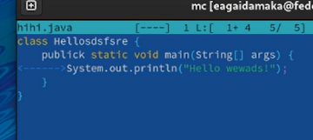

Рис.28

Отключим выделение цветом в настройках.

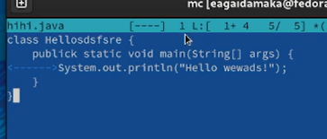

Рис.29

# Выводы

Благодаря данной работе я освоила основные возможности командной оболочки Midnight Commander. Приобрела навыки практической работы по просмотру каталогов и файлов; манипуляций с ними.